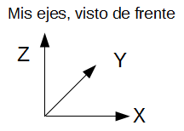

Guía de materiales usados en la impresora Vulcanus MAX

|  |  |  |  |
| --- | --- | --- | --- |
| Escuadras | | | |
| Uds | Nombre | Foto | accesorios |
|  | Escuadras |  | tornillos DIN-7984: M4x8  tuercas de bolita lisas M4.  arandelas DIN-125: M4 |
|  | soportes de eje de SH12, 12mm de diámetro |  | tornillos DIN-7984 M5x12  tuercas de bolita con ranura M5 |

|  |  |  |  |
| --- | --- | --- | --- |
| Piezas Impresas | | | |
| Uds | Nombre | Foto | accesorios |
| 8 | **CoreXY_Z_Axis_LM12UU_Nut_4_holeboltbigger.FCStd** |  | Relleno al 30% |
| 1 | **nema17_holder_v03.FCStd**  Sujección motor eje Z |  |  |